Про нас
Про девочек
В спорте всех она главней  И в учёбе всех сильней.  Краса и гордость наша  Мушинская Даша | С маленькой собачкой  Кто отдыхал на море?  Посмотри «Вконтакте»:  Арбузова Виктория.
Губки алы, косы длинны  У Камоловой Полины | Александра, ты прекрасна,  Но кусаешься напрасно!
Милая, открытая,  Очень любопытная  Заводила наша  Сергейчук Маша | Пишет стихи и рисует  Сама и мила и красива.  Желаем побольше пятёрок  Латкиной Анастасии.
И готовит и печёт,  Всех нас в гости позовёт  Как картиночка одета  Тимошкина Лизавета | Ирина Владимировна,  Мы благодарны вам  за понимание.  Заботу, мудрость, доброе внимание,  За строгость, если шалость приключится,  За то, что научили нас учиться!
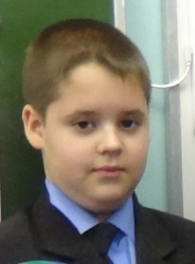
Дмитрий Хорунжий
Про мальчиков
Всегда он улыбается,  На коньках катается.  Догадайтксь, кто же он?  Это же Степук Антон! | Павел, Павел, Пашка –  Парень озорной.  Для всех он друг Мурашкин,  Он друг и твой и мой!
Знаем: хорошо рисует,  Но для нас ещё он нов.  Вскоре мы его узнаем.  Это Игорь Борунов. | Катается на лыжах Вова  И удивляет вечно нас.  Давай вперёд! К победе снова!  Ведь за тебя болеет класс!
Кто же носится по классу,  Веселится что есть сил?  Угадать совсем несложно:  Это Ломов Даниил. | Он в любой игре всегда:  Весёлый, энергичный.  Угадаешь без труда:  Томаш наш Пшеничный!
Он всегда такой серьёзный!  Даже в переменку?  Нам нетрудно догадаться:  Женя Удовенко. | Вверх летят тетради, тапки,  В хлам разодраны штаны…  Это просто Даня Шапкин  Вышел на тропу войны.
Любит пиццей угощать  Коллектив наш дружный  Славный парень, верный друг  Димочка Хорунжий | Знает очень много песен,  Ходит в «музыкалку» он.  И ужасно интересен  Добрый Святкин наш Антон.
Юра Гайгул - просто класс!  Защитить он может нас.  Юра - ясно нам с тобой -  Любит рукопашный бой.  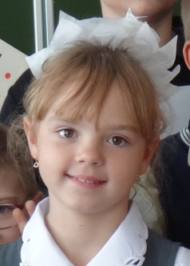  Анастасия | А вот Игорь Пыршенков  Всё решит без кулаков.  Боксом увлекается,  Но не задирается!  Латкина

